Abstract
CVPR 2018，西北工业大学和澳大利亚合作的文章.
监督学习的方法显著物体检测方法通常需要大量的标注(labor-intensive)，并且可能阻碍了学习到的模型的泛化能力。本文提出一种新颖的若监督方法，从别的弱监督方法产生的结果进行学习，这些结果通常带有noise，因此本文提出y = y’ + n的思想，学习一个潜在的显著性预测模块和一个噪声模块。

Movitation
非监督方法虽然在性能上比不过监督方法，但是通常是数据集独立的，可以应用到自然环境中。一些存在的非监督方法的结果虽然有噪声，但是却包含有用的信息。

Framwork
损失函数的设计：
分成两部分，最终的损失函数，是显著性预测模块的损失函数加上噪声模块的损失函数，同时用一个正则化因子进行权衡。
在显著性预测模块，直接使用已有方法的非监督方法的预测结果，与本方法的预测结果使用交叉熵损失。
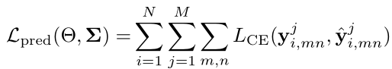
在噪声模块，假设噪声服从N(0, sigma)。然后使用已有的非监督方法的预测结果建模p(SIGMA’)，然后迭代优化q(SIGMA).
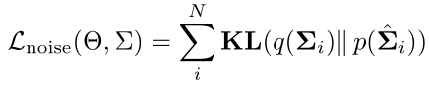
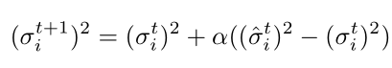
训练策略：第一轮训练，对noise model进行零方差初始化，训练FCN到收敛。

Experiment
基于deeplab v2-resnet101进行实验。
在7个数据集上进行测试，同时与监督和非监督的SOTA方法进行了对比。
值得一提的是，这里设计了3个baseline，BL1：直接使用伪标签进行强监督，BL2：使用伪标签的平均进行强监督，BL3：使用ground truth作为上界
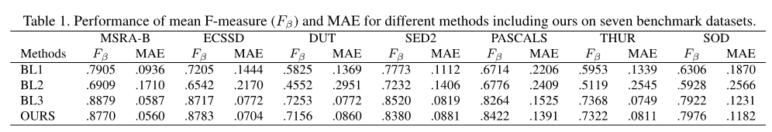
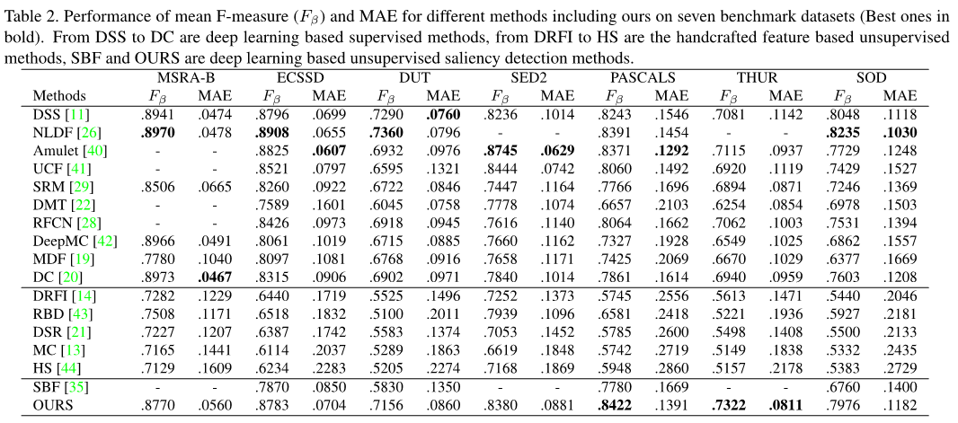

Thinking
本文的一个主要思路就是从问题的本质出发，认为尽管一些非监督的方法不准确，但是实质上应该转化为真值与noise的组合，然后分别进行建模。建模方式中显然cross entropy损失是比如的，然后想办法让noise进行逼近就可以了。
如果是对于强监督方法，感觉比较难去做类似的工作。

